**Профилактика ветряной оспы**

Ветряная оспа (ветрянка) - острое инфекционное заболевание, характеризующееся доброкачественным течением, умеренной лихорадкой, появлением на коже и слизистых оболочках мелких пузырьков с прозрачным содержимым. Возбудителем заболевания является вирус герпеса 3-го типа *Varicella Zoster*(семейство вирусов *Herpesviridae*). Из-за высокой контагиозности (заразности) заболевания и восприимчивости человеческого организма к вирусу (90-95%) большинство людей успевают переболеть ветряной оспой до 10 лет (80-85% случаев). У взрослых заболевание протекает значительно тяжелее, чем у детей.

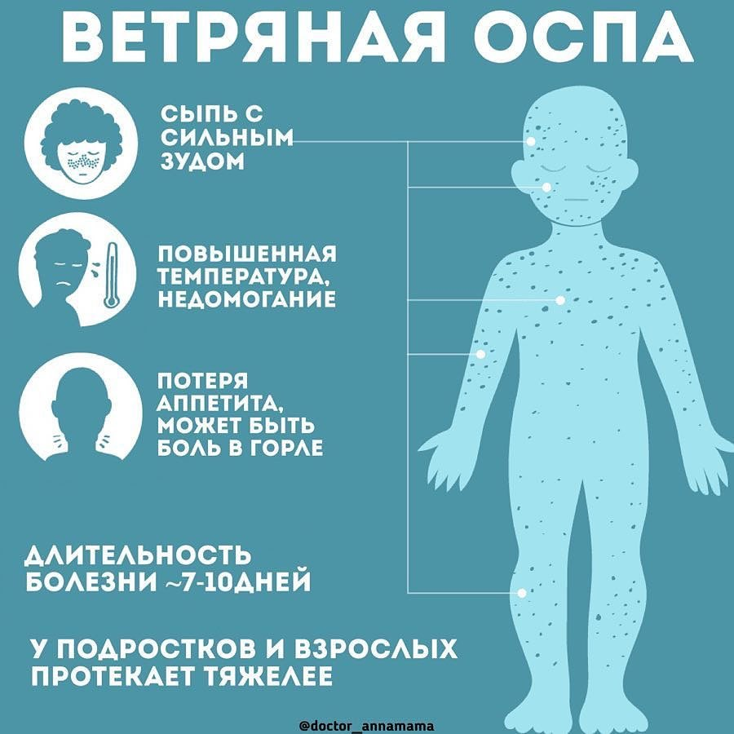

**Пути заражения**

Механизм передачи воздушно-капельный (пути — аэрозольный, контактно-бытовой).

Больного ветряной оспой изолируют дома (или по показаниям в боксовом отделении стационара) до момента отпадения последней корочки. В дошкольных учреждениях контактных детей, не болевших ветряной оспой, разобщают на 21 день. Если день контакта с больным точно установлен, разобщение проводят не сразу, а с 11-го дня после контакта. По показаниям проводится вакцинация.

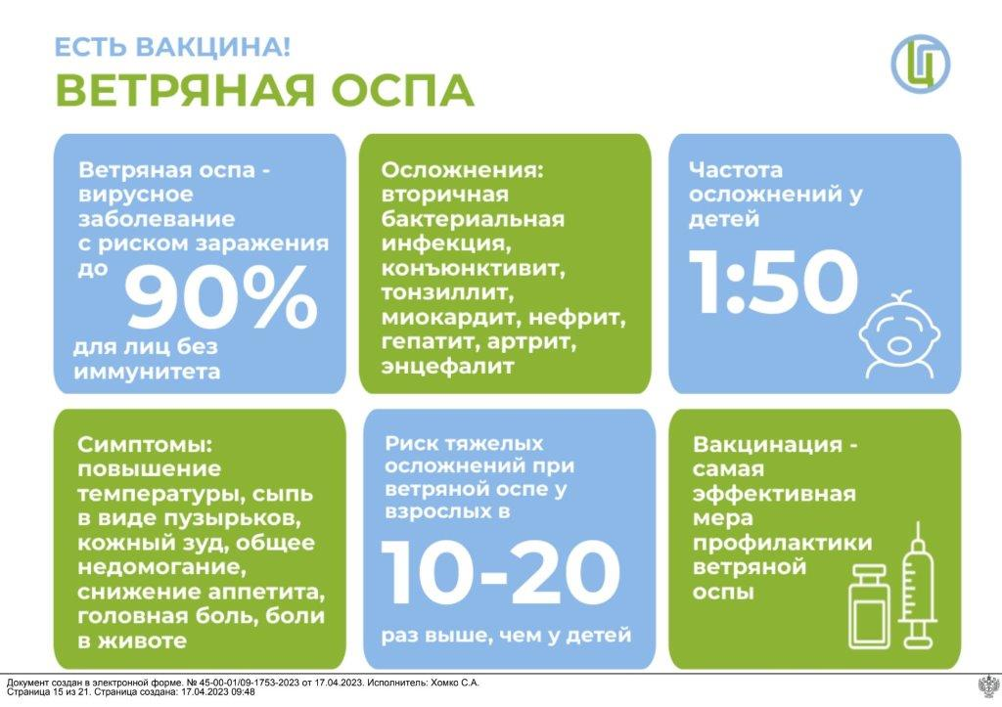

**Профилактика**

* ведущую роль в профилактике распространения ветряной оспы играет изоляционное разобщение больных и здоровых (детей до 7 лет, не болевших, разобщают с 9 по 21 день с момента контакта с больным);
* мытьё рук и лица с мылом после общения с больными;
* прогулки на свежем воздухе;
* здоровое питание, поливитамины;
* частое проветривание помещения.

